# Как добавлять спрайты на игровое поле?

Вы создали новый проект

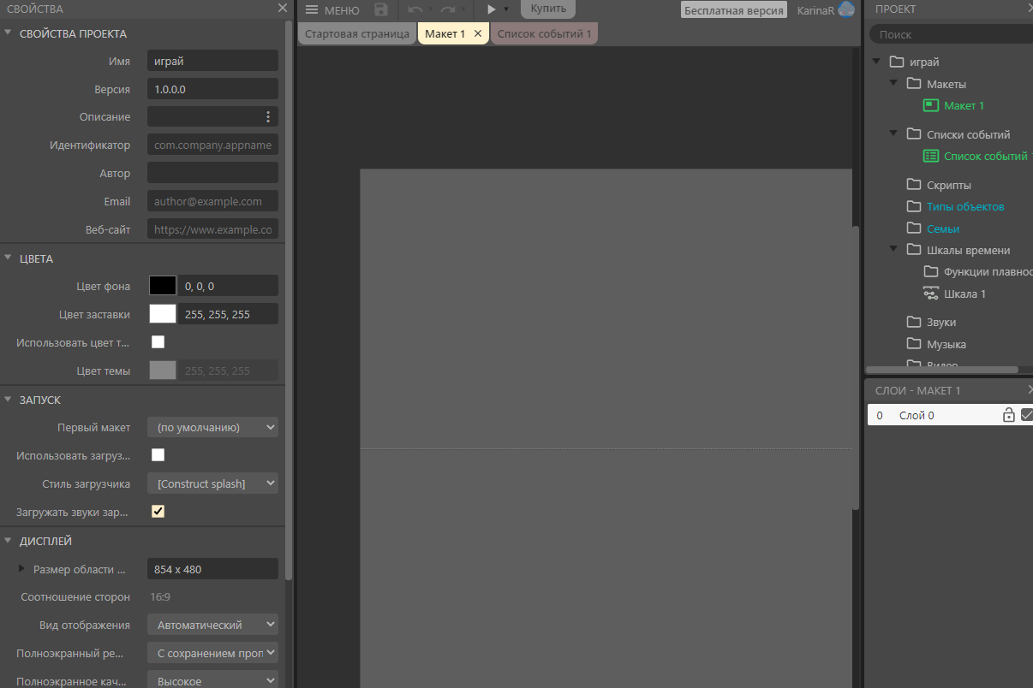

Теперь давайте добавим элементы игры. Для начала обратите внимание, что мы можете изменять настройки вашей игровой области, если кликнете по «Макет 1» в правой части экрана (синий круг), а именно размер поля (красный круг), а также вы можете добавить отображение сетки (зелёный круг). На этом этапе нам достаточно.

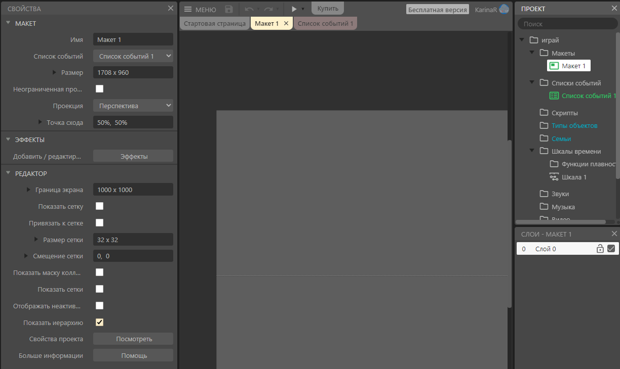

Я поставлю галочку в отображении сетки и увеличу игровое поле.

Теперь добавим персонажей!

Нажимаем правой кнопки мыши в любом месте на игровом поле и выбираем «Вставить новый объект»

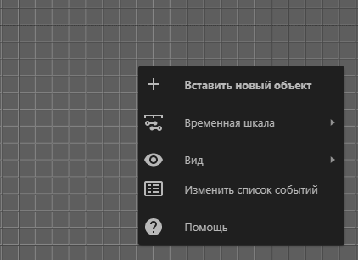

В открывшемся окне листаем вниз и находим «Спрайт», выбираем его и нажимаем вставить

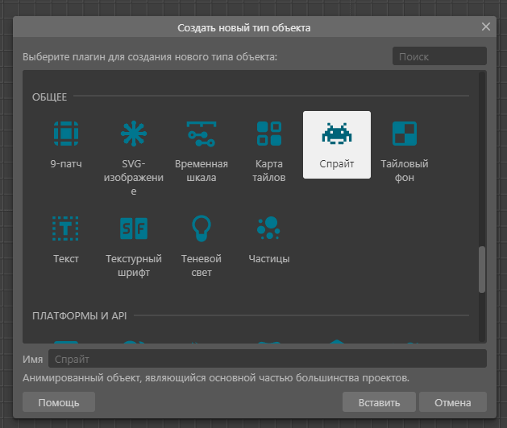

Далее тыкаем на любом месте игрового поля и откроется следующее окно, в которм мы можем либо нарисовать наш спрайт, либо выбрать среди уже имеющихся. Загрузим скачанный спрайт, для этого нажмём на иконку каталога в левом верхнем углу (красный круг)

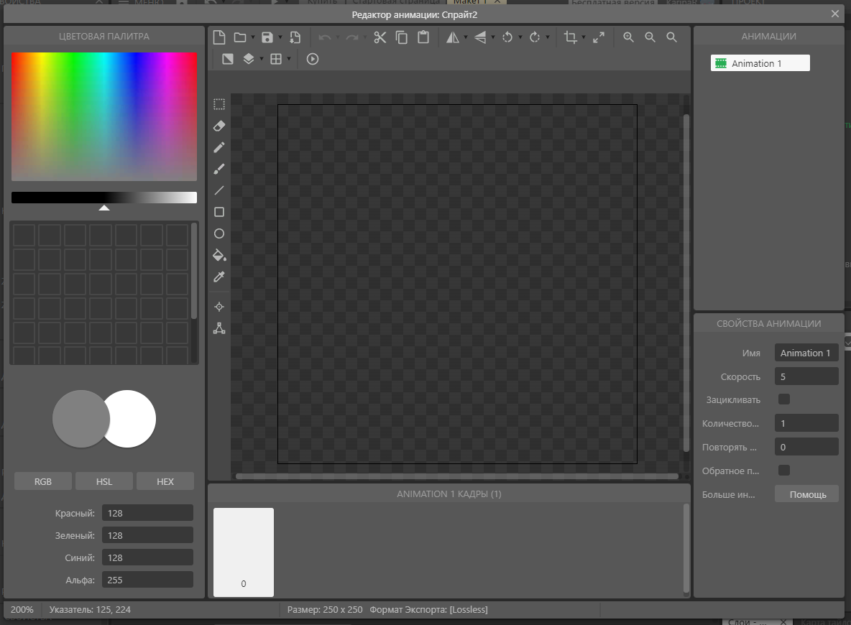

Далее выбираем нужный вам файл на вашем компьютере. Часто спрайты в интернете на одном файле png имеют сразу несколько рисунков, как в примере ниже. Сейчас мы научимся вырезать нужные нам части спрайтов. Для этого выберете инструмент выделения на панели слева (красный круг)

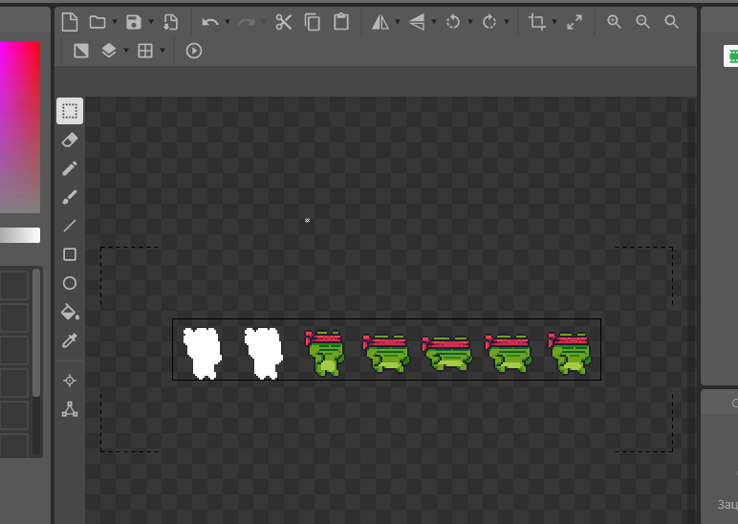

Далее выделите интересующую вас часть изображения

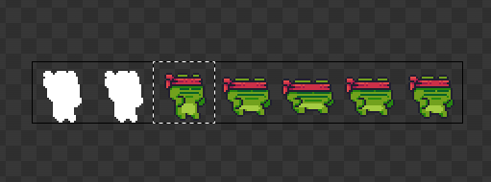

Теперь нажимаем на инструмент обрезки на верхней панели. В итоге у нас останется только выделенная область.

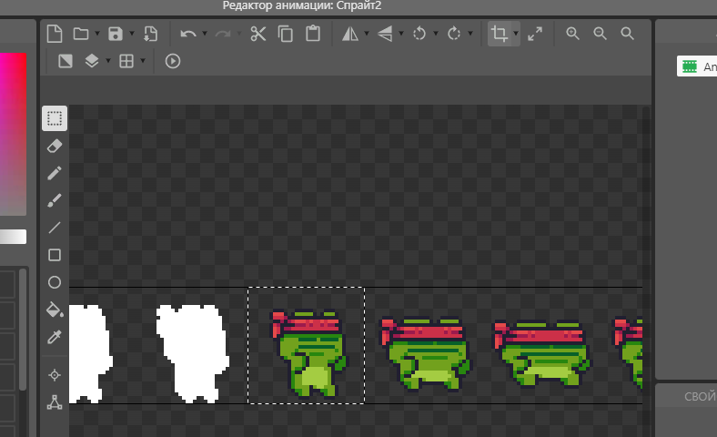

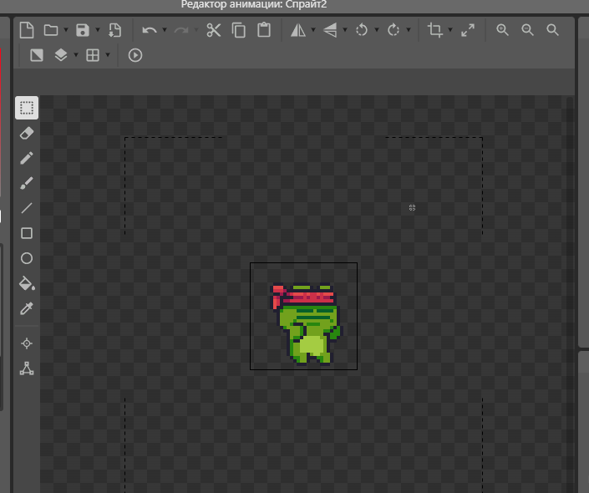

Теперь выполним два важных пункта. Первый заключается в том, что нам нужно обозначить центральную точку нашего спрайта. Для этого выбираем иконку в левой части панели (красный круг), и тыкаем на нашего персонажа, на нём появится небольшая точка (синий круг)

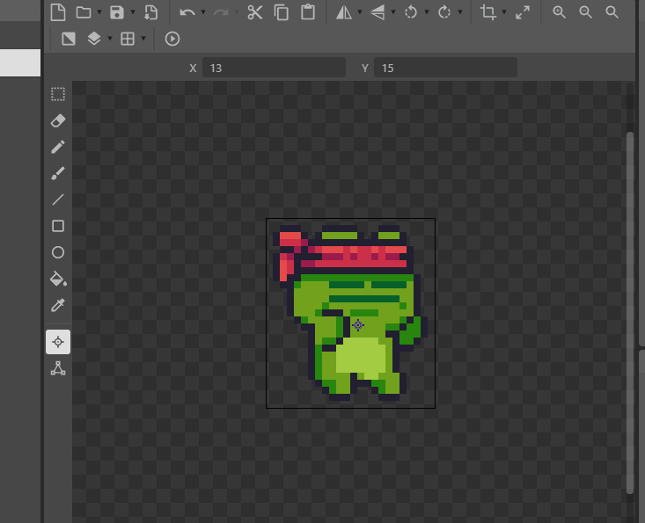

Готово! Теперь второй пункт, нужно обозначить границы спрайта, для этого выбираем иконку в левой части экрана (красный круг) и расставляем точки по контуру спрайта, желательно не больше 8 точек.

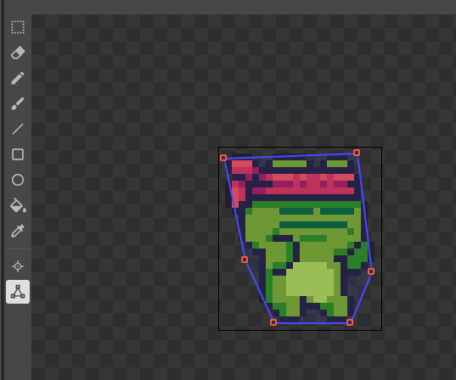

Чтобы добавить или удалить точку, можно тыкнуть по одной из точек правой кнопкой мыши и выбрать соответствующий пункт

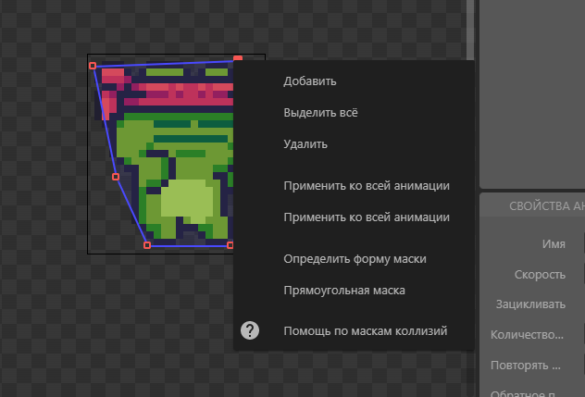

Замечательно. Но если сейчас выйти обратно в игровой поле, то вы увидите, что персонаж очень маленький. Как его увеличить? Для этого нажимаем на спрайт правой кнопкой мыши и опять заходим в режим редактирования

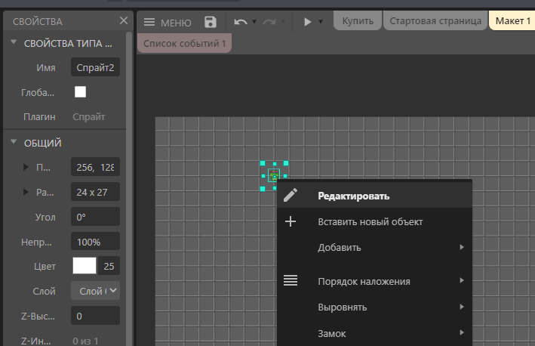

Выбираем инструмент изменения размера на верхней панели

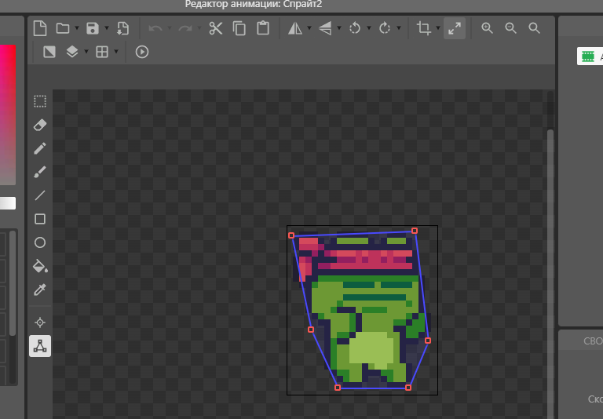

Далее обязательно ставим галочку в поле «Сохранять пропорции» и увеличиваем ширину и высоту нашего спрайта до необходимых вам размеров и нажимаем «ОК»

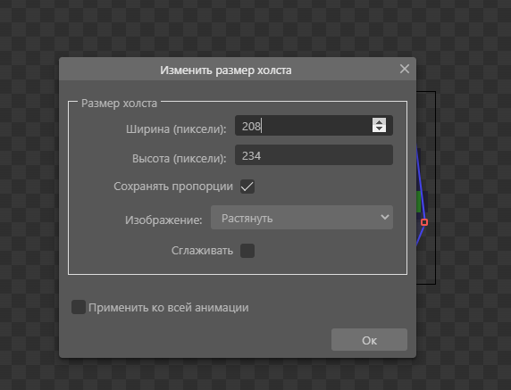

Теперь наш спрайт готов

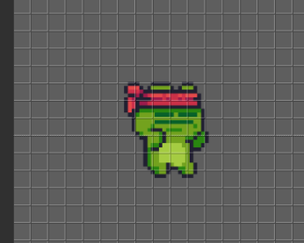

Точно таким же образом мы можем добавить элементы фона. Мы также тыкаем на любом месте игрового поля, выбираем пункт «Вставить новый объект», но теперь выбираем не «спрайт», а «тайловый фон»

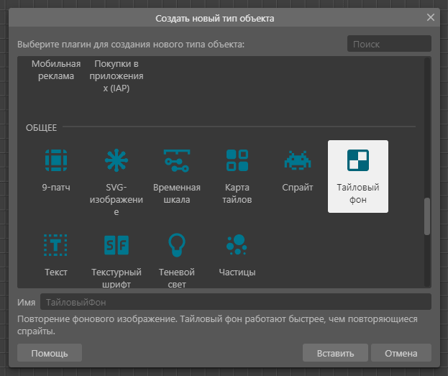

Далее мы выполняем все те же пункты, что и со спрайтом, только не нужно будет устанавливать точку спрайта и его границы.

Теперь у нас на игровой карте есть земля для нашего персонажа. Тайловый фон мы можем растягивать как хотим.

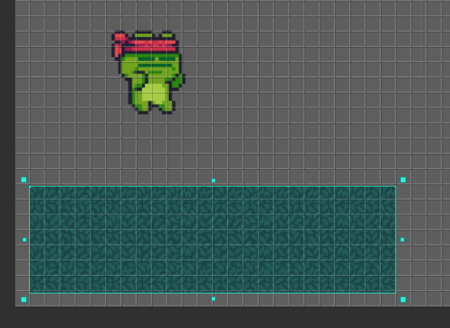

Дополним нашу игровую карту спрайтами и тайловыми объектами. Обращу внимание, что повторяющиеся объекты можно вставлять через Ctrl+C Ctrl+V

Обращаю внимание, что все спрайты отображаются в панели справа, рекомендую сразу менять их имена.

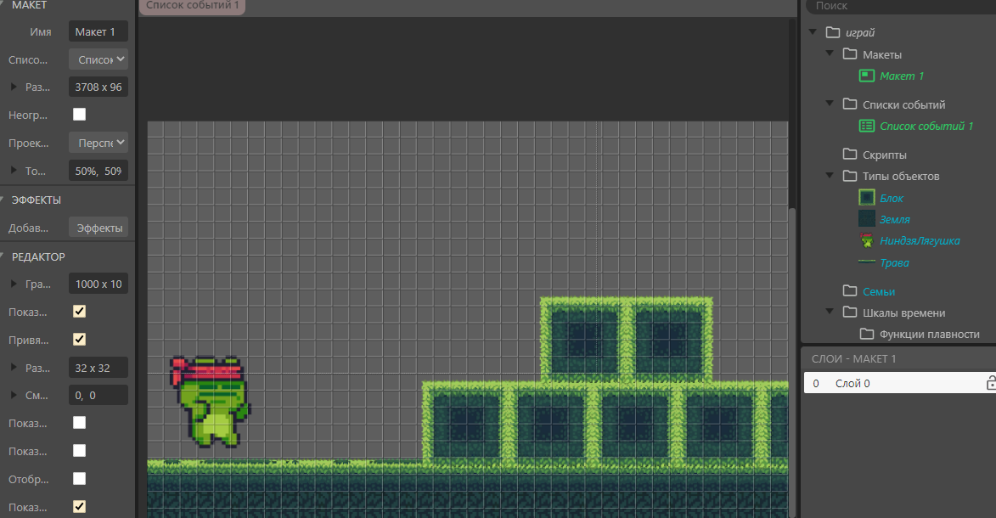

Теперь заставим спрайты двигаться. Если нажать на какой-то из спрайтов, то слева на панели среди свойств можно заметить вкладку «Поведение». Нажимаем на «Добавить поведение» (красный круг), и задаём нужное нам поведение. Для главного героя задаём поведение «Платформер» и «Следить за»

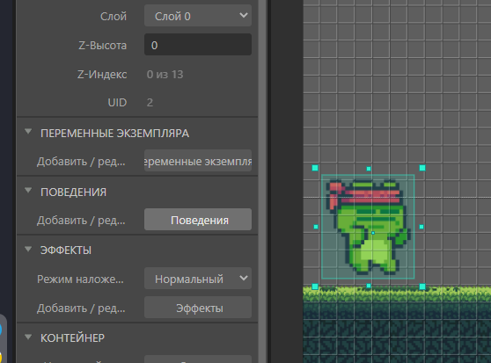 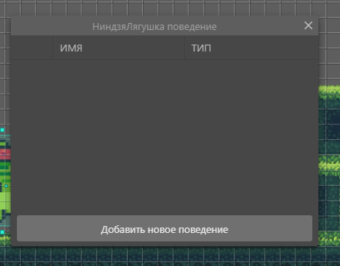

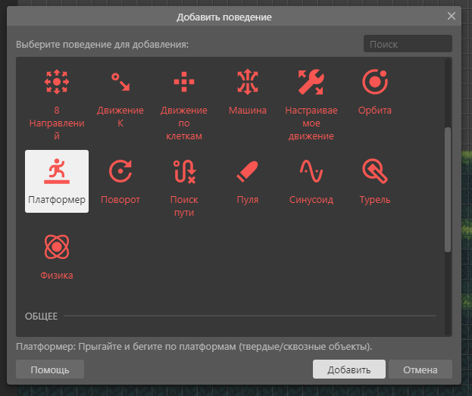 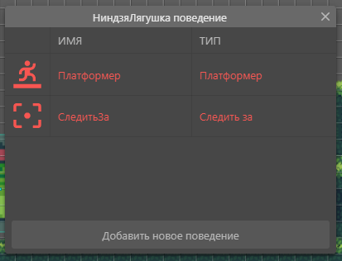

А для объектов окружения главного героя задаём поведение «Твёрдый»

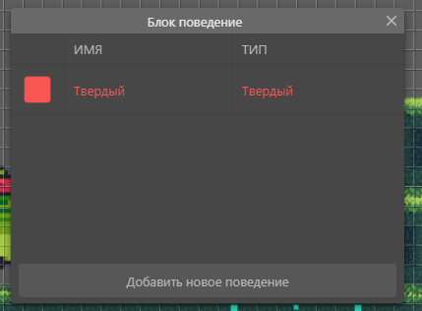

Теперь можем запустить игру и проверить, что всё работает корректно.

Как изменять настройки игрока (скорость, двойной прыжок и тд), как изменить область видимости игрового поля, как добавить фон и создать эффект «Параллакс» можно посмотреть в учебных материалах.

